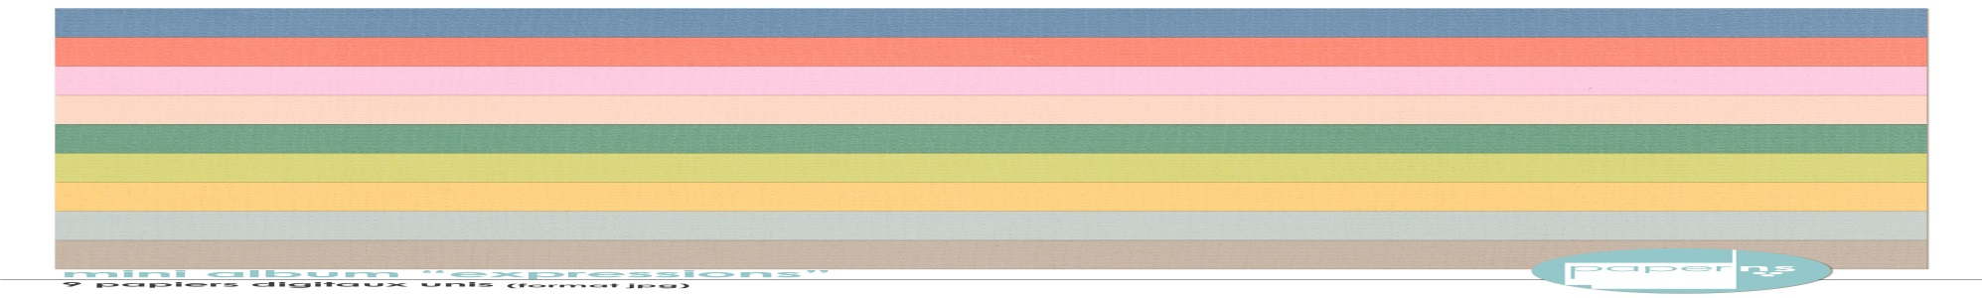

**I**

**A**

**I**

**S**

**O**

**N**

**L**

*Les partages de Maîtresse Sandrine*

NOM – PRENOM : ________________________________

Année scolaire 2017-2018

**CAHIER DE**

CE2